Ministério do Meio Ambiente
Conselho de Gestão do Patrimônio Genético

SisGen
Manual do Usuário
MÓDULO DE RELATÓRIOS AVANÇADOS

Versão 1.0
Maio/2020
Sisgen

Módulo do Relatório Avançado

Neste módulo o usuário irá cadastrar, definir um layout, inserir os filtros desejados para exportar e imprimir um relatório. Para a criação de um novo relatório basta acessar no menu Principal >>Relatórios Avançados. Haverá um redirecionamento onde o usuário deve clicar em “Cadastrar”. (Conforme a imagem abaixo):

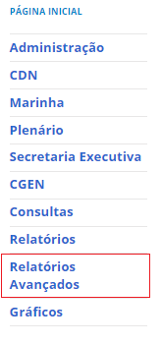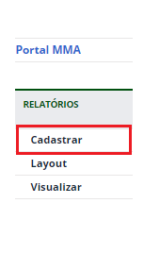

O usuário será redirecionado para a tela correspondente. Os relatórios criados anteriormente serão listados. (Conforme a imagem abaixo). Para realizar um novo cadastro, basta preencher o campo “Nome” e informar se irá exibir itens sigilosos.
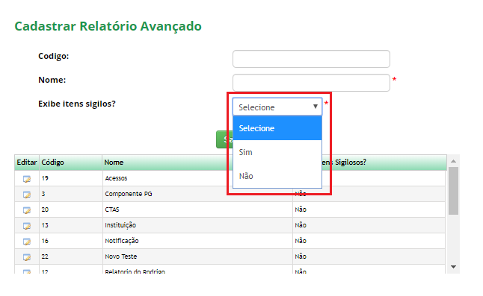

Em seguida, o usuário deve clicar em “Salvar”.
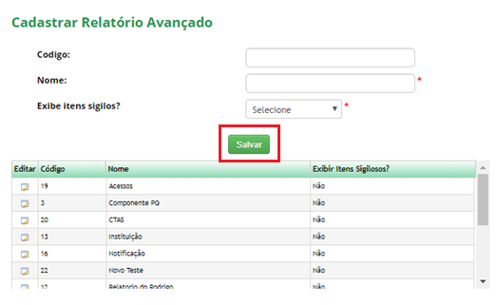

O próximo passo é criar um Layout. Para a criação do mesmo o usuário deve acessar no menu >> Relatórios >> Layout
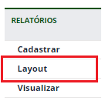

O usuário será redirecionado para a tela correspondente. Nesta tela o usuário deve selecionar o nome do “Relatório” (criado anteriormente) ou manipular (outro relatório listado na combo), sua “Origem” e poderá “Filtrar” os campos desejados (opcional). Os campos serão listados, de acordo com sua seleção.

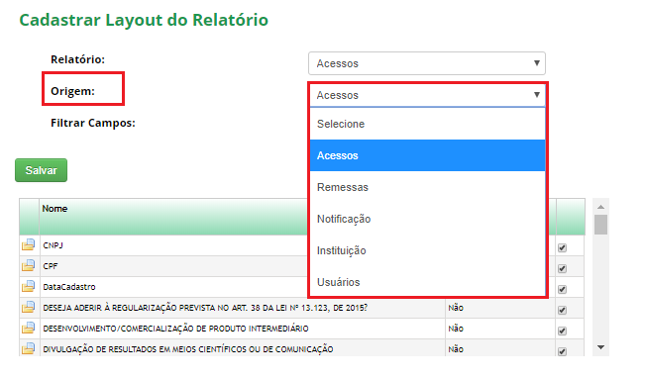
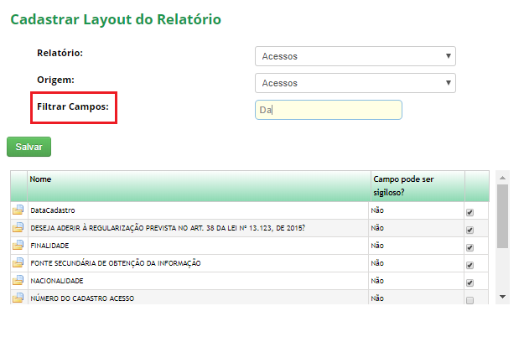

Após a visualização desses campos, o usuário pode marcar quais serão sigilosos. Em seguida, basta clicar no botão “Salvar”.

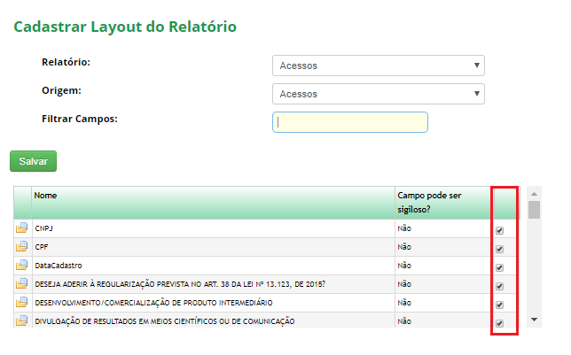

Para visualizar o relatório criado basta acessar no menu >> “Relatório” >> “Visualizar”. Além desta visualização, o usuário poderá imprimir ou exportar o relatório.
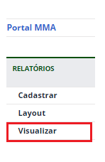

Após o redirecionamento, os relatórios serão listados. Para manipular um desses relatórios basta clicar no ícone da coluna “Carregar”.

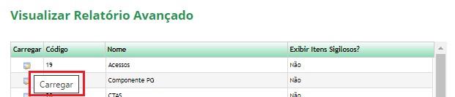

O relatório será carregado e o usuário poderá definir os filtros para a geração do relatório. (Conforme a imagem abaixo)
Exemplo: Nacionalidade = “Brasil”
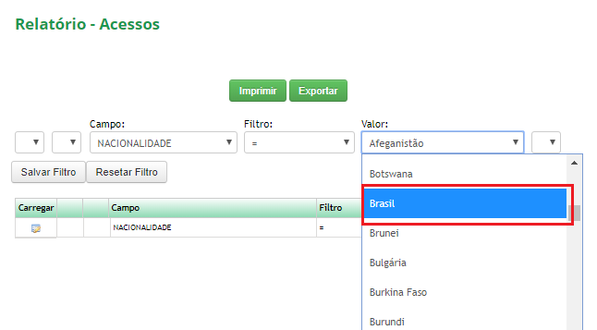

Para realizar a impressão de acordo com sua filtragem basta clicar no botão “Imprimir” ou “Exportar” para gerar um documento em Excel.

